PHÒNG GD VÀ ĐT GÒ VẤP  TỔ PHỔ THÔNG  ĐỀ CHÍNH THỨC  (Đề chỉ có một trang) | ĐỀ KIỂM TRA HỌC KÌ II  NĂM HỌC 2016 - 2017  Môn thi: VẬT LÝ - LỚP 8  Ngày kiểm tra: 26/04/2017  Thời gian làm bài: 45 phút (không kể thời gian phát đề)  (Lưu ý: Học sinh làm bài trên giấy thi)

ĐỀ BÀI:

Câu 1: (1,5 điểm) Nêu một ví dụ về lực thực hiện công. Nêu một ví dụ về lực không thực hiện công.
Một con ngựa kéo một chiếc xe với lực kéo không đổi là 500N, làm xe đi được quãng đường dài 1km. Tính công của lực kéo?
Câu 2: (1,5 điểm) Viết công thức tính công suất, cho biết tên và đơn vị các đại lượng trong công thức.
Một đầu tàu hỏa kéo các toa xe với lực kéo F = 4000N, làm các toa xe đi được quãng đường dài 3km, hết 10 phút. Tính công suất của đầu tàu ?
Câu 3: (1,5 điểm) Phát biểu định luật về công. Nêu một ví dụ minh hoạ.
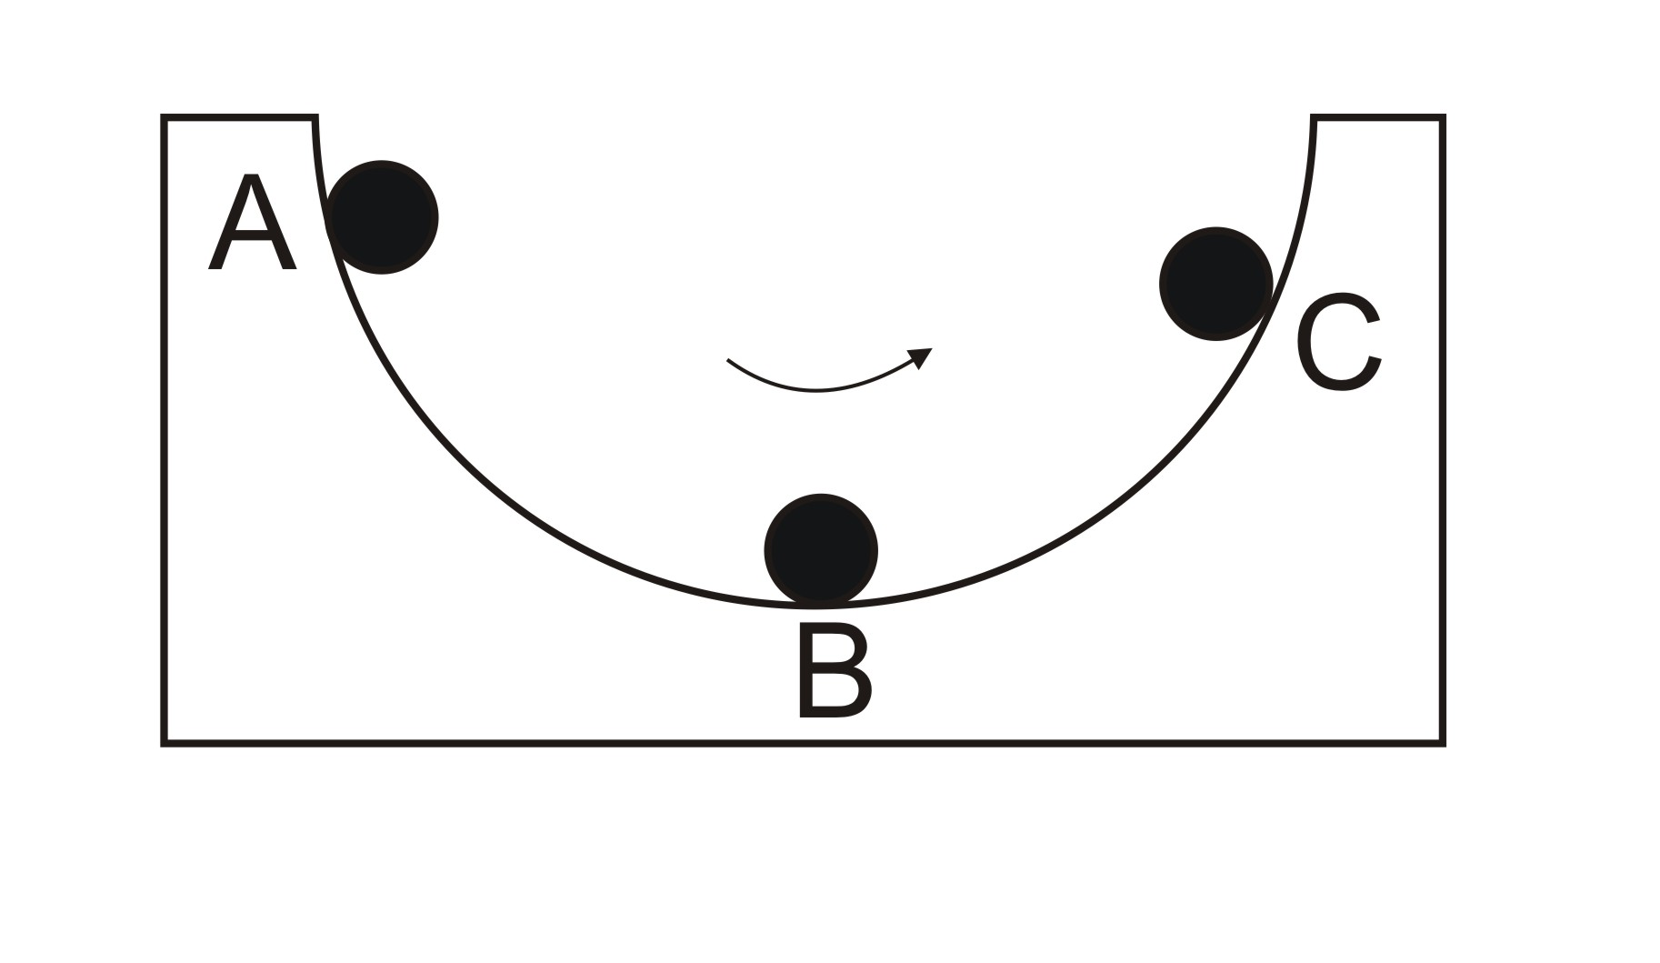
Câu 4: (1,5 điểm) Thả viên bi lăn trên một cái máng có hình vòng cung như hình 1. Biết viên bi có độ cao lớn nhất ở A, thấp nhất ở vị trí B.
Hình 1
a) Ở vị trí nào viên bi có thế năng lớn nhất, có động năng lớn nhất?
b) Có sự chuyển hóa từ dạng cơ năng nào sang dạng cơ năng nào khi viên bi đi từ A đến B, đi từ B đến C?
Câu 5: (2,0 điểm) Nêu một ví dụ về hiện tượng khuếch tán. Giải thích? Hiện tượng khuếch tán có xảy ra nhanh hơn khi tăng nhiệt độ không? Tại sao?
Hãy giải thích vì sao quả bóng cao su hoặc quả bóng bay bơm căng, dù có buộc chặt sau môt thời gian lại xẹp dần dù bóng không bị thủng?
Câu 6: (2,0 điểm) Cầm một cái muỗng thả vào một cốc nước nóng. Nhiệt năng của cái muỗng và nước thay đổi như thế nào? Đây là sự thực hiện công hay truyền nhiệt?
Tại sao về mùa đông mặc nhiều áo mỏng lại ấm hơn mặc một áo dày?

-Hết-

PHÒNG GD VÀ ĐT QUẬN GÒ VẤP
HƯỚNG DẪN CHẤM KIỂM TRA HỌC KỲ II
MÔN LÝ – LỚP 8
Ngày kiểm tra : 26/04/2017

Câu | Nội dung | Điểm
Câu 1 (1,5đ) | + Nêu đúng ví dụ về lực thực hiện công.  - Nêu đúng ví dụ về lực không thực hiện công.  + Tính đúng: A = F.s = 500.1000 = 500 000J  (Công thức: 0,25đ – thế số 0,25đ – kết quả và đơn vị đúng: 0,5đ) | 0,25đ  0,25đ  1,0đ
Câu 2 (1,5đ) | + Công thức tính công suất.  - Tên các đại lượng, đơn vị.  + Tính được : P = A/t = (F.s)/t = (4000.3000)/(10.60) = 20000W  (Công thức: 0,25đ – thế số 0,25đ – kết quả và đơn vị đúng: 0,5đ)  Hoặc : HS tính được công là A = Fs = 4000.3000 = 12000000J (công thức : 0,25đ ; thế số, kết quả : 0,25đ)  - HS tính được A = A/t = 12000000/600 = 20000W (công thức : 0,25đ ; thế số, kết quả : 0,25đ)  Sai đơn vị trừ 0,25đ cả câu | 0,25đ  0,25đ  1,0đ
Câu 3 (1,5đ) | + Phát biểu đúng định luật.  + Ví dụ đúng. | 0,75đ  0,75đ
Câu 4 (1,5đ) | a) - Thế năng lớn nhất: tại A  - Động năng lớn nhất: tại B  b) - Khi con lắc đi từ A đến B: thế năng chuyển hóa sang động năng.  - Khi con lắc đi từ B đến C: động năng chuyển hóa sang thế năng. | 0,25đ  0,25đ  0,5đ  0,5đ
Câu 5 (2,0đ) | + Nêu được ví dụ (0,25đ); giải thích đúng (0,25đ)  - Hiện tượng khuếch tán xảy ra nhanh hơn khi nhiệt độ tăng (0,5đ)  vì các phân tử chuyển động nhanh hơn (0,5đ)  + Giải thích đúng | 0,5đ  1,0đ  0,5đ
Câu 6 (2,0đ) | + Nhiệt năng của cái muỗng tăng.  - Nhiệt năng của nước giảm.  - Đây là sự truyền nhiệt.  + Giải thích đúng | 0,25đ  0,25đ  0,5đ  1,0đ

*****

